玉财教〔2019〕105号

玉溪市财政局 玉溪市教育体育局
关于下达2019年第一批普通高中建档立卡
贫困户学生生活费补助资金的通知

财政局、教育体育局，市直高中：
根据《云南省教育厅等四部门关于印发建档立卡贫困学生精准资助实施方案和普通高中建档立卡贫困户家庭经济困难学生生活费补助实施方案的通知》（云教贷〔2017〕17号）和《云南省财政厅 云南省教育厅关于下达2019年第一批普通高中建档立卡贫困户学生生活费补助省级资金的通知》（云财教〔2019〕163号）要求，现下达你县区（学校）2019年普通高中建档立卡贫困户学生生活费补助省级资金 万元，市级配套资金 万元，列入 “2050204--高中教育”预算支出科目，在列支政府经济分类科目时，市属资金列入“50902--助学金”，县区列入“51301--上下级政府间转移性支出”科目。现将有关事项通知如下：
- 本次下达的资金，依据教育部门2019年3月汇总统计的人数按照标准和分担比例测算，省级资金下达约占省级承担资金的88%，剩余资金待秋季学期再清算下达。市级资金下达占市级承担资金的100%。县区教育部门要积极做好建档立卡贫困户学生的认定，以“云南省精准扶贫大数据管理平台”为依据，定期与扶贫办做好学生数据的对接、更新、核实。确保数据及时、准确。
- 收文后，要严格按照《云南省教育厅等四部门关于印发建档立卡贫困学生精准资助实施方案和普通高中建档立卡贫困户家庭经济困难学生生活费补助实施方案的通知》（云教贷〔2017〕17号）要求，连同地方承担资金，及时足额下达到所属高中。教育部门督促学校按照公开、公平、公正的原则，认真组织评审工作，做好建档立卡贫困户学生生活补助费公示，公示完毕后，及时通过普通高中资助卡将补助资金发放到学生手中，一律不得以实物或服务等形式抵扣或减扣补助资金。
- 各县区教育局、财政局和各学校要切实加强资金管理，严格执行国家财经法规和相关管理办法的规定，对补助资金实行分账核算，同时接受财政、审计、纪检监察、主管机关等部门的检查和监督。对挤占挪用资金、弄虚作假套取资金等行为，将按照《预算法》、《财政违法行为处罚处分条例》（国务院令427号）等有关规定严肃处理。
- 请严格按照《云南省州市财政预算执行支出进度考核办法（修订版）》（云财预〔2018〕146号）第五条中关于“3月31日、4月30日、5月31日、6月30日、7月31日、8月31日、9月30日、10月31日、11月30日”预算累计支出进度分别不低于20%、35%、50%、60%、65%、75%、80%、90%、95%”的要求，加快支出进度，加强资金管理，提高资金使用效益。

附件：1.2019年第一批普通高中建档立卡户家庭经济困难学生生活费补助资金下达表
2.绩效目标分解下达表

玉溪市财政局 玉溪市教育体育局
2019年5月29日

附件1

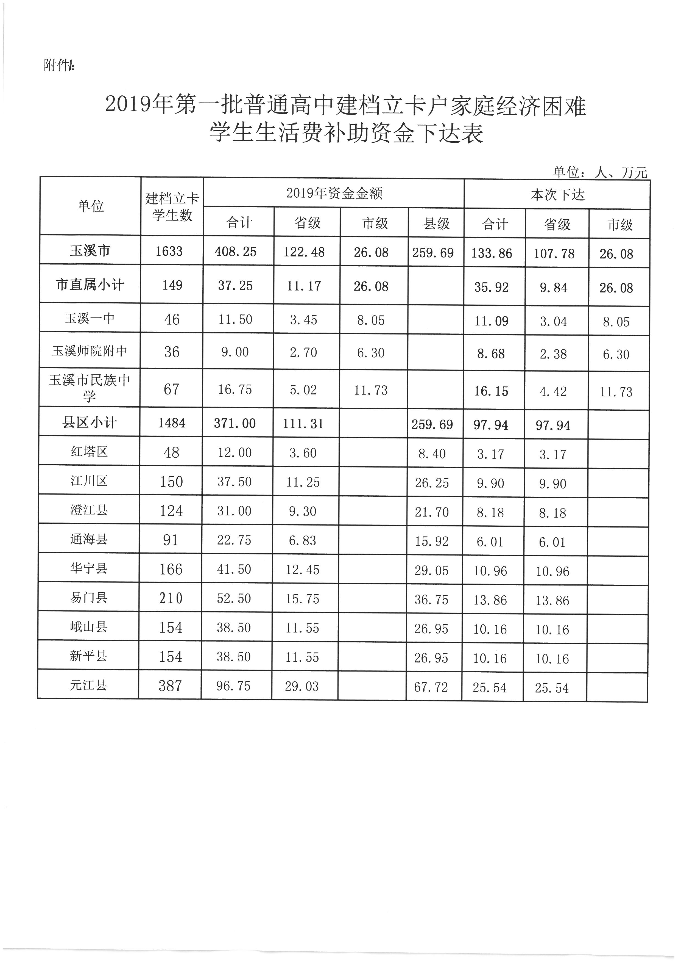

附件2
2019年第一批普通高中建档立卡贫困户学生生活费补助资金绩效目标表
项目名称： |  | 普通高中建档立卡贫困户学生生活费补助 |  |  |  |  |  | 预算资金安排（万元）： |  |  | 133.86
年度目标任务 |  |  |  | 1.以“云南省精准扶贫大数据管理平台”为依据，做好全市普通高中建档立卡贫困户学生的生活费补助工作。 2.发挥财政资金引导作用，结合精准扶贫、精准脱贫的要求，做到受助对象精准、及时发放经费，缓解普通高中建档立卡贫困户经济压力，确保扶贫政策落实到位。
年度目标任务 |  |  |  |  | 全市目标任务分解
一级指标 | 二级指标 |  | 三级指标 | 指标值 | 一中 | 附中 | 民中 | 红塔区 | 江川区 | 澄江县 | 通海县 | 华宁县 | 易门县 | 峨山县 | 新平县 | 元江县
产出指标 | 数量指标 |  | 受助学生人数完成率 | 100% | 100% | 100% | 100% | 100% | 100% | 100% | 100% | 100% | 100% | 100% | 100% | 100%
产出指标 | 质量指标 |  | 受助学生准确率 | 100% | 100% | 100% | 100% | 100% | 100% | 100% | 100% | 100% | 100% | 100% | 100% | 100%
产出指标 | 时效指标 |  | 补助标准达标 | 100% | 100% | 100% | 100% | 100% | 100% | 100% | 100% | 100% | 100% | 100% | 100% | 100%
产出指标 | 时效指标 |  | 资金发放及时率 | 100% | 100% | 100% | 100% | 100% | 100% | 100% | 100% | 100% | 100% | 100% | 100% | 100%
效益指标 | 社会效益 |  | 缓解学生家庭经济困难 | ≥90% | ≥90% | ≥90% | ≥90% | ≥90% | ≥90% | ≥90% | ≥90% | ≥90% | ≥90% | ≥90% | ≥90% | ≥90%
效益指标 |  |  | 人群知晓率 | ≥90% | ≥90% | ≥90% | ≥90% | ≥90% | ≥90% | ≥90% | ≥90% | ≥90% | ≥90% | ≥90% | ≥90% | ≥90%
效益指标 | 可持续影响指标 |  | 对社会、经济发展可持续影响 | 100% | 100% | 100% | 100% | 100% | 100% | 100% | 100% | 100% | 100% | 100% | 100% | 100%
满意度指标 | 服务对象满意度 |  | 社会公众或服务对象满意度 | ≥90% | ≥90% | ≥90% | ≥90% | ≥90% | ≥90% | ≥90% | ≥90% | ≥90% | ≥90% | ≥90% | ≥90% | ≥90%

抄送：市审计局，本局预算科、国库科。
玉溪市财政局办公室 2019年5月29日印发

